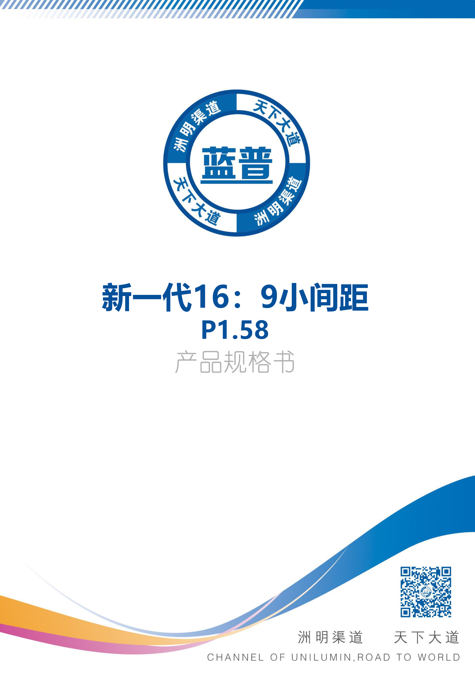

16:9小间距箱体图
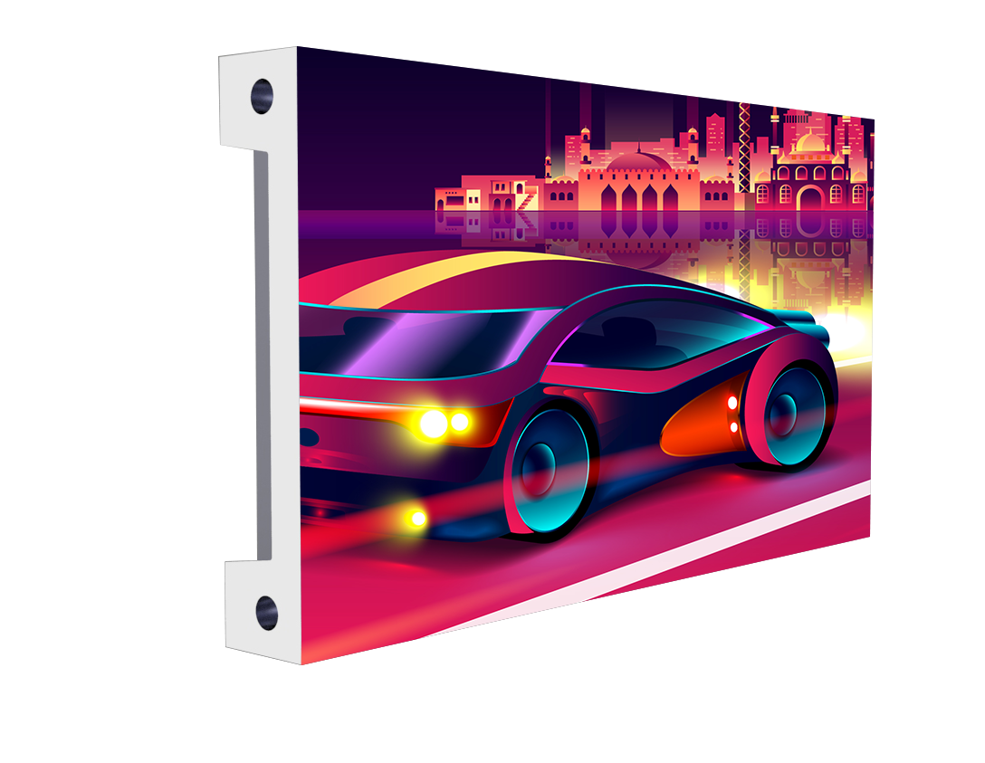
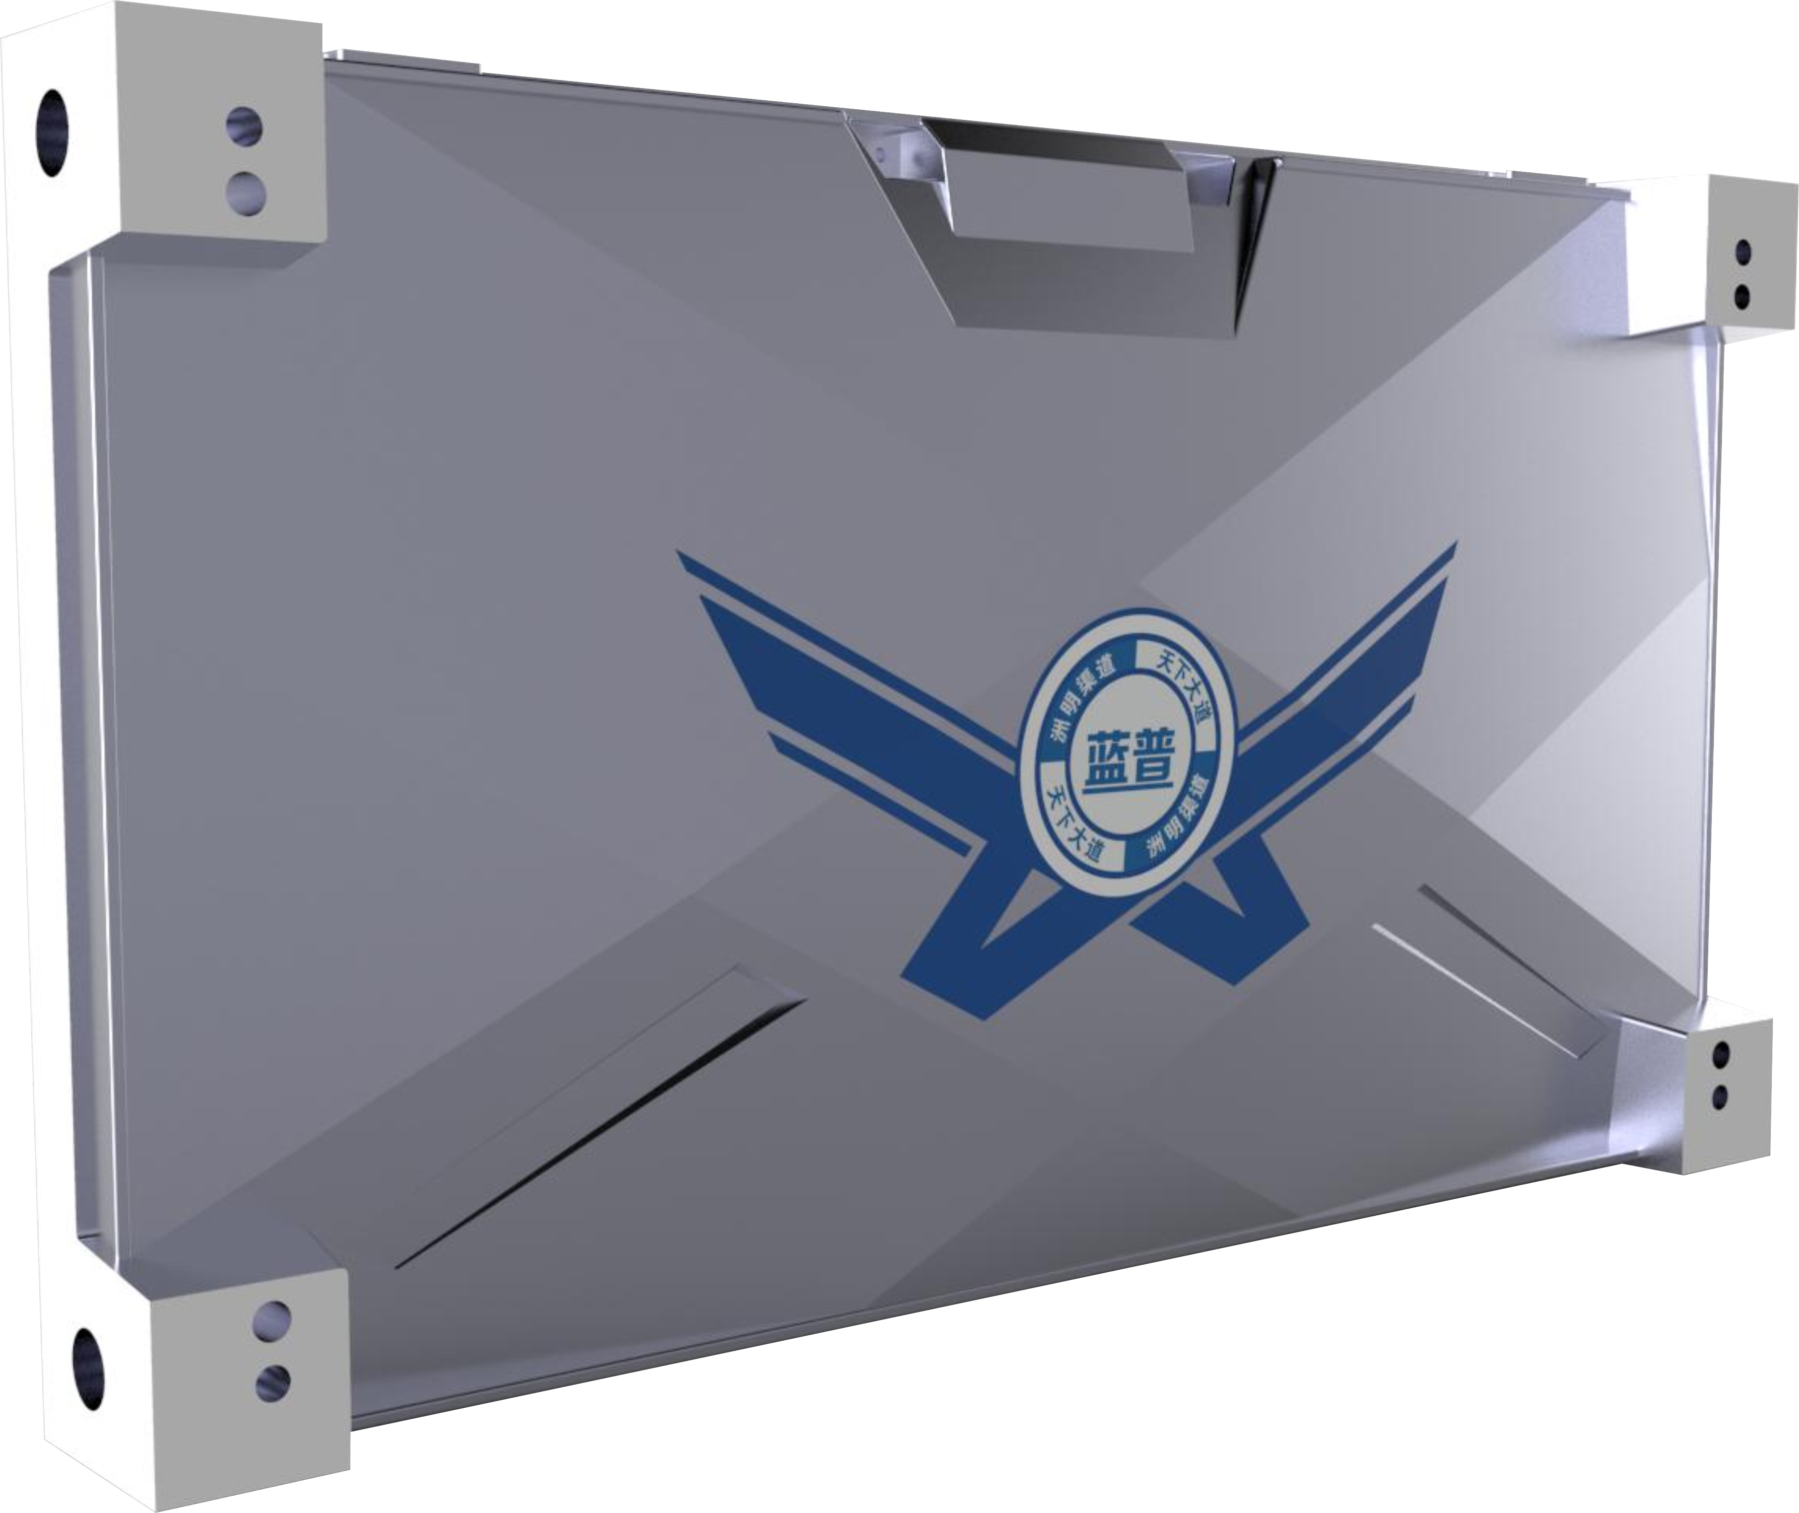

小间距系列模组优势
2.无缝拼接
1.超轻薄
3.超静音

六大特性

4.绿色节能

6.快速安装、拆卸

5.兼容性

蓝普小间距优势
高品质显示器件：高像素密度，图像柔和细腻、无颗粒感、适合室内近距观看；
高效发光器件：低衰减、低发热、高节能、高可靠、长寿命、；
哑黑面LED灯：混色性能极佳，超高对比度（5000:1）显示效果优秀；
标准宽高比例：16:9箱体，点点对应拼接显示1080P 、720P及以上视频墙；
标准单元尺寸：单箱27.5英寸，2X2为55英寸，完美取代LCD拼接屏；
整体压铸铝箱：合金材质，整体压铸，超薄轻便，精度高，强度大、寿命长：
精密加工工艺：高精度六面加工箱体，精准定位，确保拼接平整度 ；
高可靠性设计：多层电路板结构设计，电流分布均匀，功耗低、散热快，寿命长；
完全前维护设计：屏体正面安装维护更换，模组、系统、电源；
高刷低亮高灰：高阶PWM驱动IC，1/3000秒快门，无闪烁，无鬼影、无扫描线；
逐点校正技术：色彩与亮度逐点调节技术，大幅度提升显示均匀性、一致性；
静态无噪设计：无风扇、无噪音。适应高标准演播室环境；

16：9小间距特点
1. 点对点轻易拼接FHD（1920*1080）显示画面。
2. 2*2、3*3、4*4、5*5……拼接16:9画面。
3. 2*2单元，直接替代55寸LCD拼接单元。

4.以上应用方式，都可以保证显示高清画面不变形，不失真，确保自然逼真的显示效果。

产品参数
参数名称 |  | 产品参数
模组组成 | 像素结构 | SMD1010三合一LED
模组组成 | 像素间距（mm） | 1.58
模组组成 | 模组分辨率（W×H） | 96X108=10368
模组组成 | 模组尺寸（mm） | 152（W）×171（H）×10
模组组成 | 模组重量（kg） | 0.25
模组组成 | 模组最大功耗（W） | ≤20
箱体组成 | 箱体模组组成（W×H） | 4X2
箱体组成 | 箱体分辨率（W×H） | 384X216
箱体组成 | 箱体尺寸（mm） | 608（W）×342（H） 16：9
箱体组成 | 箱体面积（m²） | 0.2079
箱体组成 | 箱体重量（kg） | 7.1
箱体组成 | 箱体像素密度（点/m²） | 399059
箱体组成 | 箱体平整度（mm） | ≤0.2
箱体组成 | 维护方式 | 全前维护
箱体组成 | 箱体材质 | 压铸铝
光学参数 | 单点亮度、色度校正 | 有
光学参数 | 白平衡峰值亮度（nits） | ≥600
光学参数 | 色温（K） | 2800-9300可调
光学参数 | 视角（水平/垂直°） | 160/160
光学参数 | 亮度/色度均匀性 | ≥97%
光学参数 | 对比度 | 5000:1
电气参数 | 峰值功耗（W/m²） | 400
电气参数 | 平均功耗（W/m²） | 160
电气参数 | 供电要求 | AC90~264V，频率47-63（Hz）
电气参数 | 安全特性 | GB4943/EN60950
处理性能 | 换帧频率（Hz） | 50&60
处理性能 | 驱动方式 | 恒流扫描驱动，27扫
处理性能 | 灰度级别 | 16384
处理性能 | 刷新率（Hz） | ≥1920
处理性能 | 颜色处理位数 | 16bit
处理性能 | 模组自带掉电存储功能 | 保存亮度、色度校正数据，模组参数
处理性能 | 视频播放能力 | 2K高清，4K超高清画面
使用参数 | 寿命典型值（hrs） | 50,000H
使用参数 | 工作温/湿度范围（℃/RH） | -20 – 40 / 10%-80%RH（无结露）
使用参数 | 存储温/湿度范围（℃/RH） | -20 – 50 / 10%-85%RH（无结露）
使用参数 | 适用标准 | CCC，等依测试标准
注：1.以上参数为典型值或推荐值 2.产品参数或配置调整恕不另行通知 3.以上内容最终解释权归深圳蓝普科技有限公司所有

